***Отчет Босхомджиевой Баины***

**Исследование качества восстановления функции ЭП от одной переменной в зависимости от того, какие и сколько гармоник ряда Фурье используются для ее восстановления**

**1. Создание модельной функции ЭП в одномерной элементарной ячейке**

*Модель для компьютерного эксперимента.* На отрезке [0,30] (ангстремы) расположены две молекулы. Атомы в молекуле связаны ковалентно и находятся на расстоянии 1-1.5 анстрем друг от друга. Молекулы расположены на расстоянии 4-5 ангстрем (водородная связь или гидрофобное взаимодействие между ними). Электронные плотности (ЭП) атомов описываются гауссовой кривой. Максимум ЭП в центре атома приблизительно пропорционален числу электронов в атоме.

Функция электронной плотности атомов на этом отрезке была задана с помощью скрипта [compile-func.py](http://kodomo.cmm.msu.su/~sapsan/v2/terms/term7/files/compile-func.py):

python compile-func.py -g 2,3.5,3.1+32,3,4.2+8,3,5.3+24,3,10.1+34,3,11.5

Выходной файл скрипта compile-func.py - текстовый файл [func.txt](http://kodomo.cmm.msu.su/~sapsan/v2/terms/term7/files/func.txt), в котором описана заданная функция (в виде пар X – Y) Получено изображение заданной совокупности гауссовых функций (рис.1)

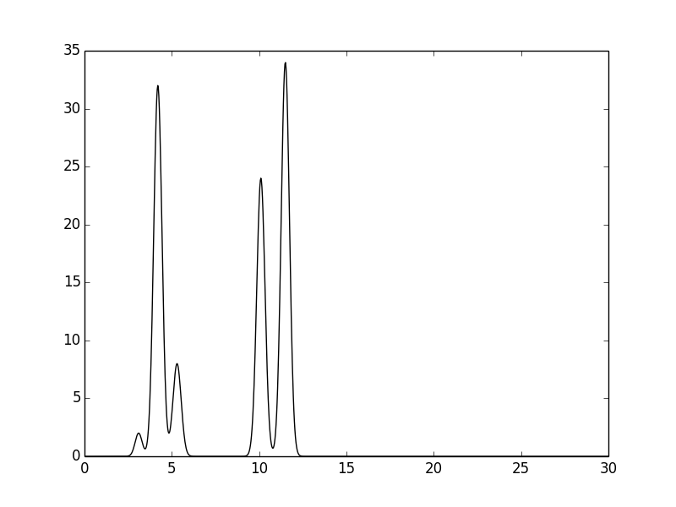

**Рис 1. График электронной плотности для молекулы**

**2.Расчёт амплитуд и фаз сигналов, моделирующих экспериментальные данные**

Амплитуды и фазы рассчитываются по входной функции ЭП. При моделировании экспериментальных данных учитывается, что в эксперименте, во-первых, определяются амплитуды не для всех сигналов; во-вторых, интенсивности сигналов (следовательно, и амплитуды) определяются с ошибкой; в-третьих, фазы определятся для всех измененных сигналов, но тоже с ошибкой.

*Коэффициенты разложения функции в ряд Фурье* были получены с помощью скрипта [func2fourier.py](http://kodomo.cmm.msu.su/~sapsan/v2/terms/term7/files/func2fourier.py):

python func2fourier.py -i func.txt

Выходной файл скрипта func2fourier.py – текстовый файл [func_ft.txt](http://kodomo.cmm.msu.su/~sapsan/v2/terms/term7/files/func_ft.txt). В нём приведены номер гармоники, амплитуды и фазы гармоник.

**Отбор гармоник**

Из 498 отбирались гармоники, с тем чтобы найти n0, для которого по графику восстановленной по полному набору гармоник функции можно было определить положение максимумов всех гауссовых слагаемых. Проверялись n0= 20, 30, 35. В итоге было определено значение n0=35

Использовались следующие скрипты:

python fourier-filter.py -r 0-20 -i func_ft.txt -o fun_ft_0-20.txt

python fourier2func.py -f func.txt -i func_ft_0-20.txt -o two_func_0-20.txt

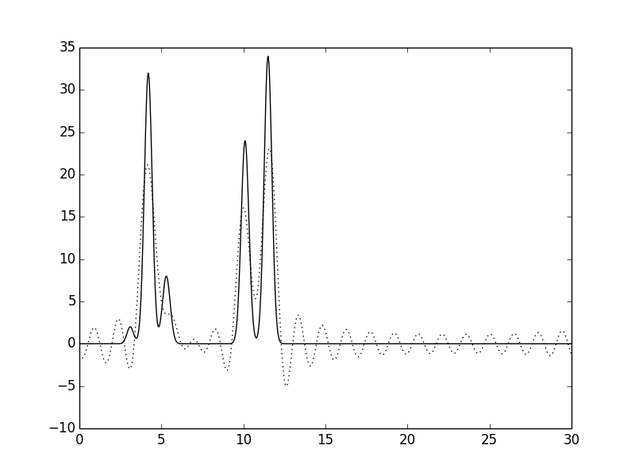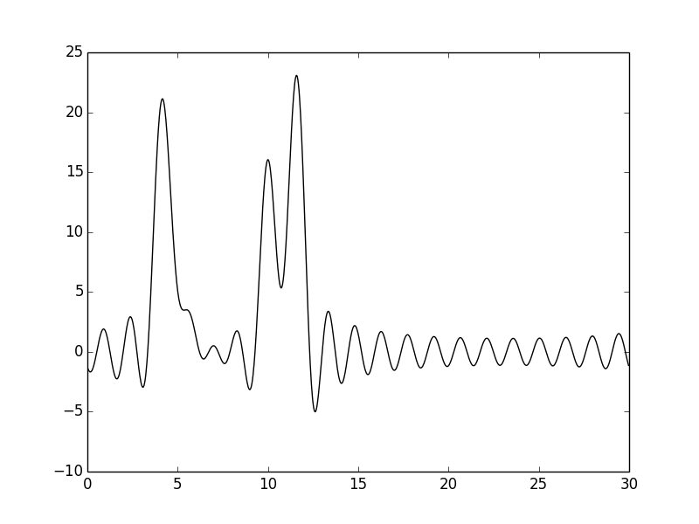

**Рис 2. n0=20 и n0=20 без исходной функции плотности**

python fourier-filter.py -r 0-30 -i func_ft.txt -o fun_ft_0-30.txt

python fourier2func.py -f func.txt -i func_ft_0-30.txt -o

two_func_0-30.txt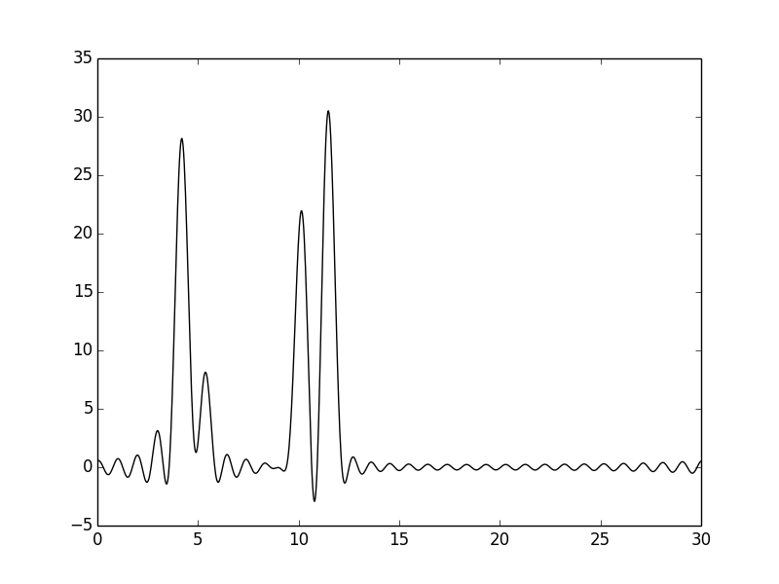

**Рис 3. n0=30 и n0=30 без исходной функции**

**плотности**

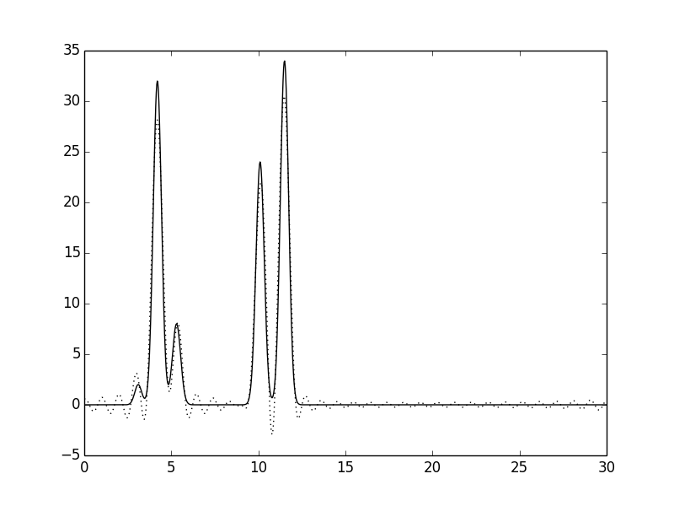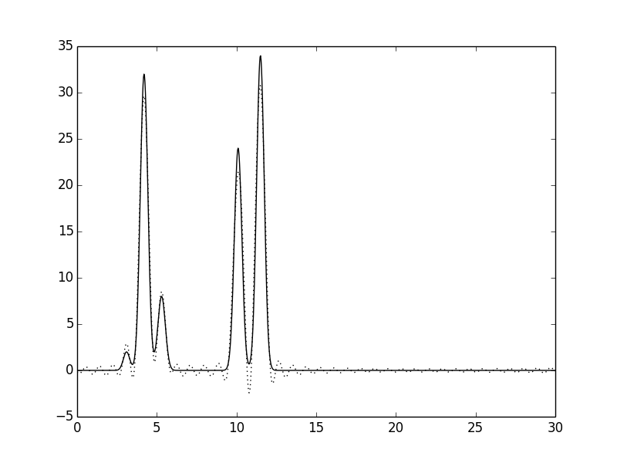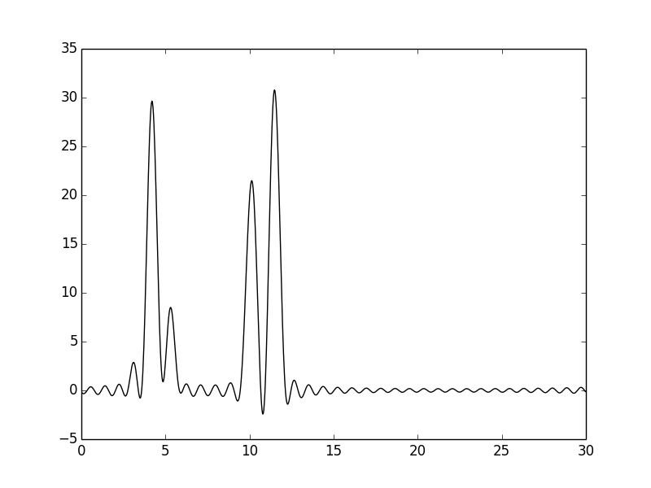python fourier-filter.py -r 0-35 -i func_ft.txt -o fun_ft_0-35.txt

python fourier2func.py -f func.txt -i func_ft_0-35.txt -o two_func_0-35.txt

**Рис 4. n0=35 и n0=35 без исходной функции плотности**

Для n = 20 восстановление можно оценить как «среднее»: положение лишь некоторых атомов можно определить по восстановленной функции. По восстановленной функции для n=30 можно угадать положение всех максимумов, зная число слагаемых, однако на восстановленной функции максимумы некоторых «атомов» плохо отличимы от шума («хорошее восстановление»). По графику функции, восстановленной по полному набору гармоник = 35 можно определить положение максимума всех гауссовых слагаемых функции («отличное восстановление»).

При значениях n больше 35 можно ещё более точно восстановить исходную функцию

python fourier-filter.py -r 0-50 -i func_ft.txt -o func_ft_0-50.txt

python fourier2func.py -f func.txt -i func_ft_0-50.txt -o two_func_0-50.txt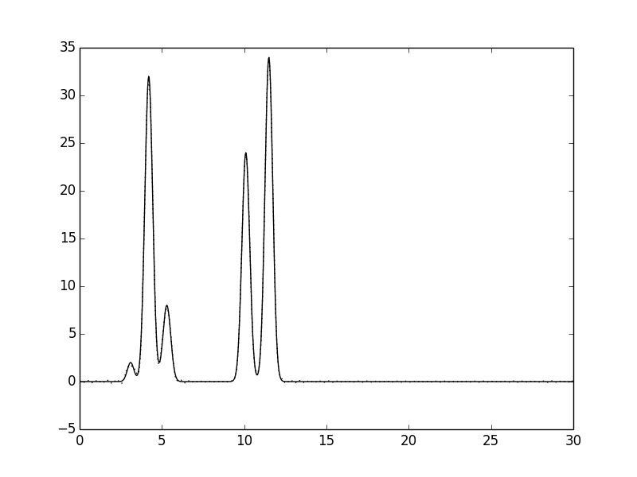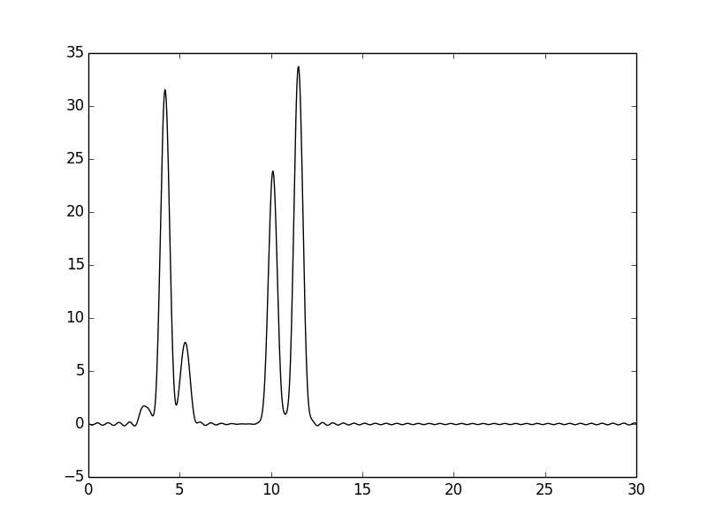

**Рис 5. n0=50 и n0=50 без исходной функции плотности**

**Добавление шума**

К амплитудам и фазам был добавлен шум (параметры -F и P скрипта *func2fourier.py* соответственно). Сначала добавляли шум только к амплитуде (20%), затем 20% к фазе, а после по 5% к амплитуде и фазе. Графики электронных плотностей, восстановленных по полному набору гармоник (n0=35) с шумом представлены ниже: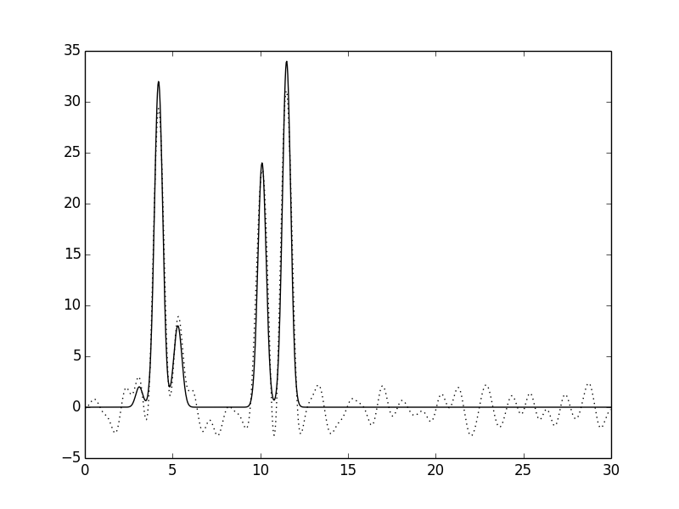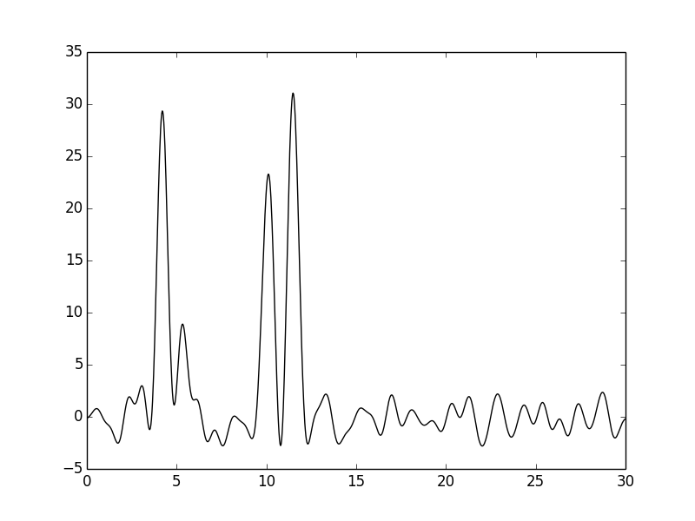

**Рис 6. F=20 n0=35 и F=20 n0=35 без исходной функции плотности**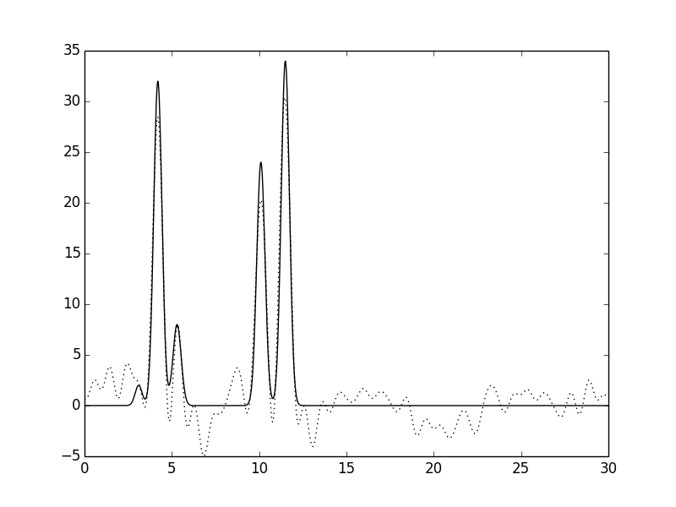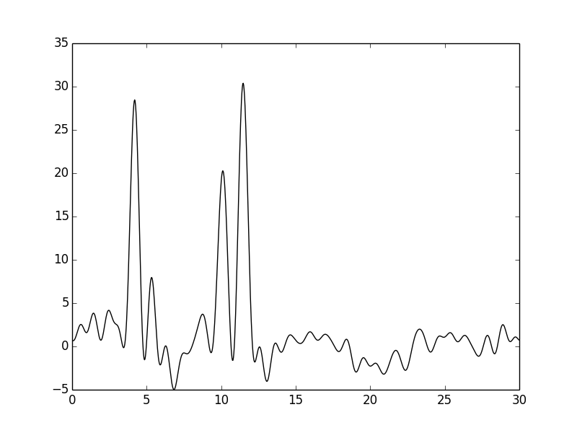

**Рис 7. P=20 n0=35 и P=20 n0=35 без исходной функции плотности**

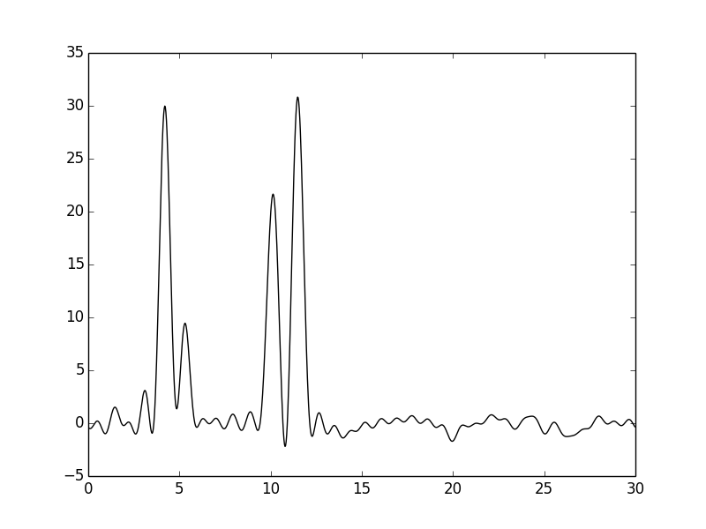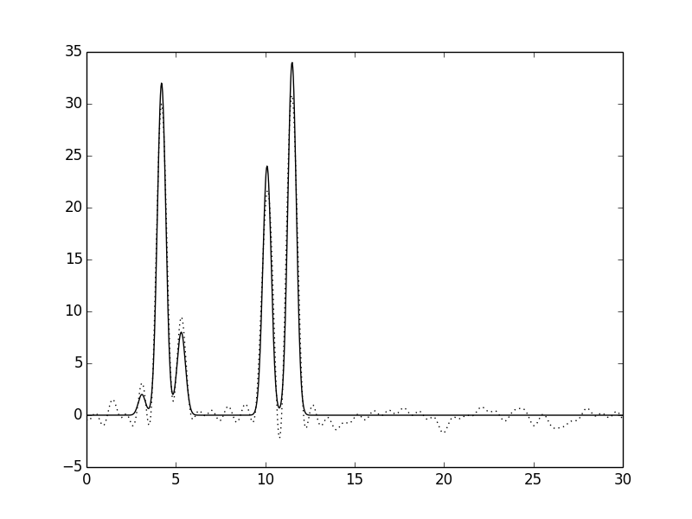

**Рис 8. F=5 P=5 n0=35 и F=5 P=5 n0=35 без исходной функции плотности**

При выбранных значениях шума отдельно для амплитуды, и отдельно для фазы восстановление всех положений максимумов гауссовых функций становится невозможным. Однако для более низких значений шума (по 5% к амплитуде и фазе) положения максимумов угадываются («хорошее восстановление»)

**Неполные наборы гармоник**

Удаление начальных гармоник

Для получения неполного набора гармоник были удалены первая или первые 2 гармоники.

**Рис 9. Гармоники 1-35 и гармоники 1-35 без исходной функции плотности**

**Рис 9. Гармоники 2-35 и гармоники 2-35 без исходной функции плотности**

После удал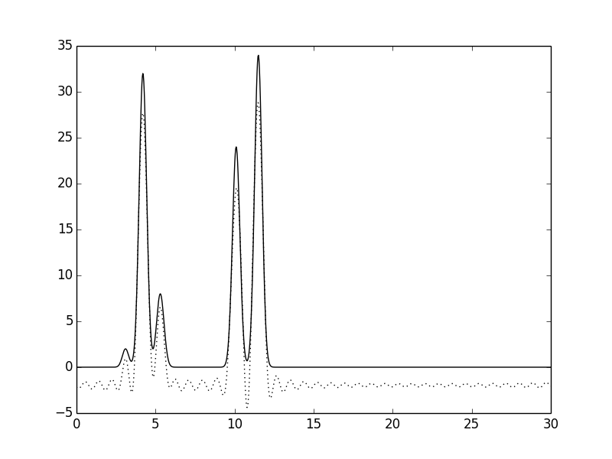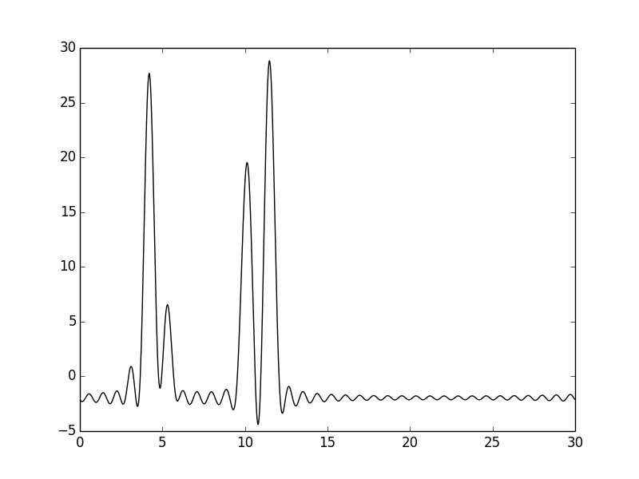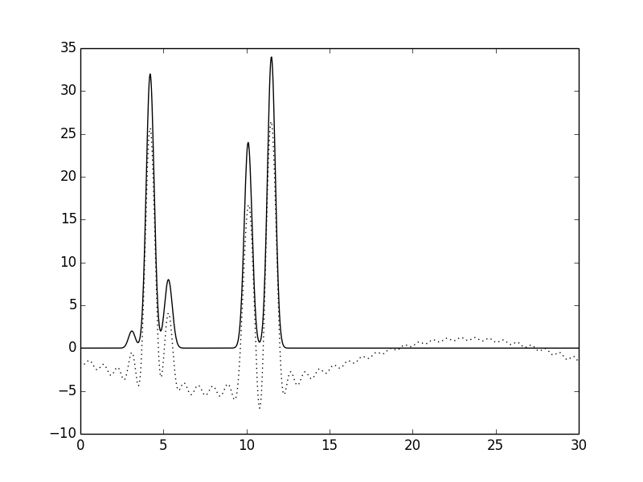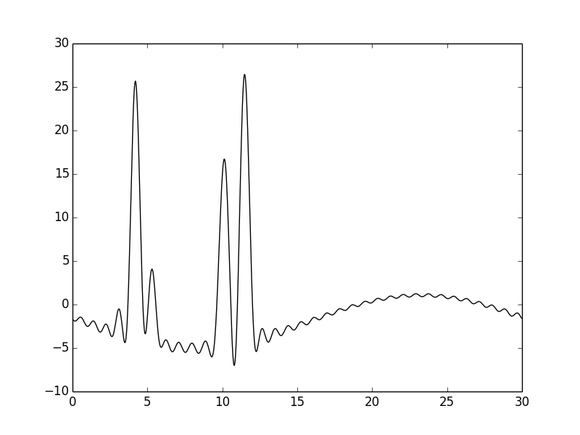ения первой гармоники видно, что функция смещена по оси ординат , результат восстановления можно считать отличным. Но когда удалили первые две гармоники, восстановленная функция заметно изменилась, однако значения максимумов однозначно определяются.

**Удаление гармоник из середины набора**

**Рис 10. Гармоники 0-15, 19-35 и Гармоники 0-15, 19-35 без исходной функции плотности**

**Рис 11. Гармоники 0-14, 20-35 и Гармоники 0-14, 20-35 без исходной функции плотности**

Для получения неполного набора гармоник без ~10% гармоник в его середине были удалены гармоники с номерами 16 - 18, гармоники с номерами 15 - 19. Полученные изображения предст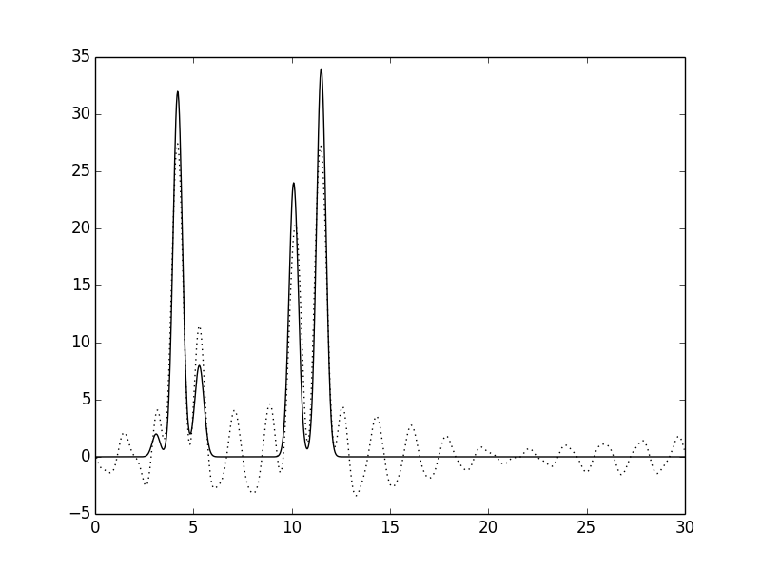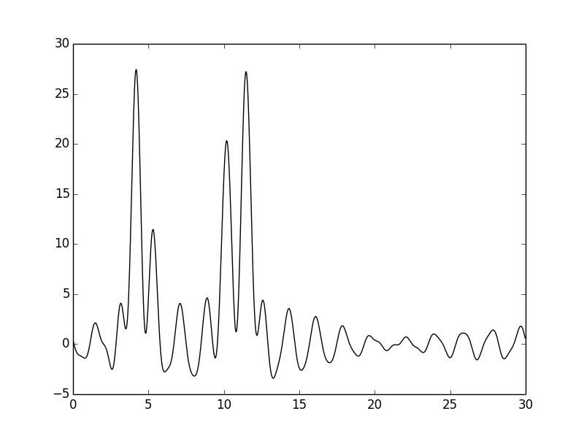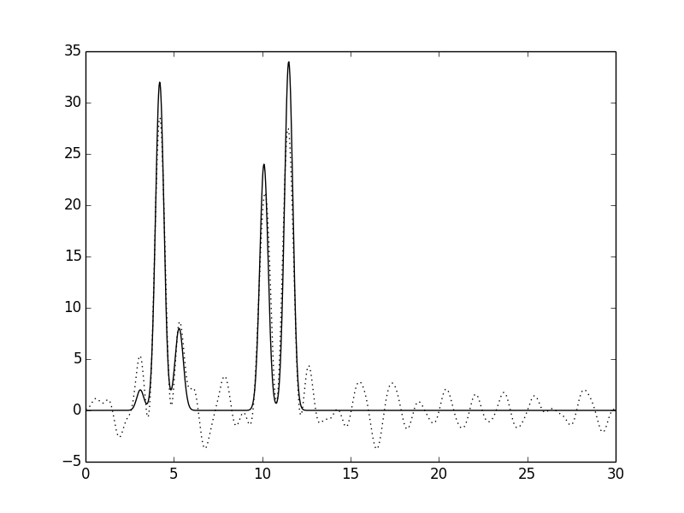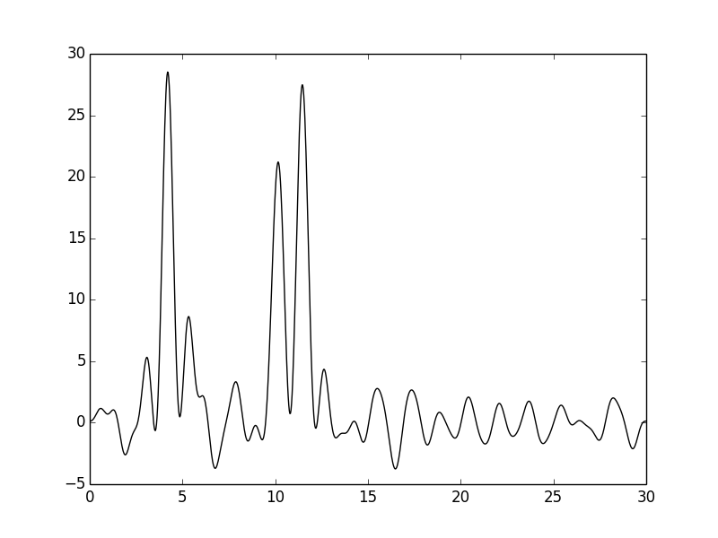авлены ниже:

В результате удаления гармоник в середине набора максимумы от «атомов» становятся менее отличимы от шума

**Добавление гармоники n0+10**

К набору гармоник была добавлена гармоника 45

Добавление гармоники с номером n0+10 к набору гармоник 0, 1, ..., n0, незначительно изменила качество восстановления функции. Сравнительные изображения:

**Рис 11. Гармоники 0-35,45 и гармоники 0-35**

По резу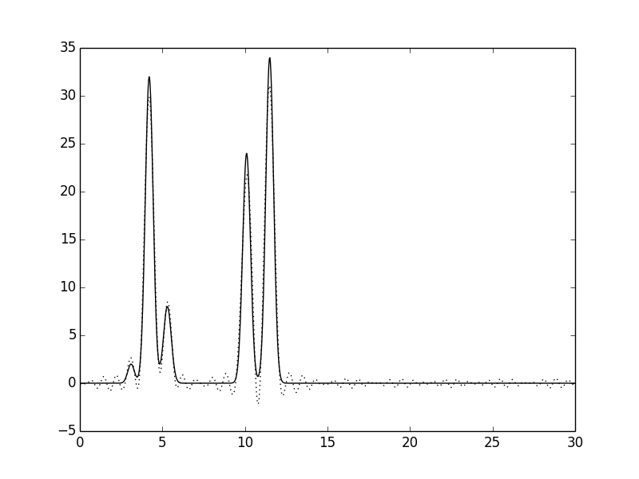льтатам анализа восстановления была заполнена таблица:

| Набор гармоник | Разрешение | Полнота данных, % | Шум амплитуды, % от F | Шум фазы, % от Phi | Качество восстановления |
| --- | --- | --- | --- | --- | --- |
| 0-20 | 1,5 | 100 | 0 | 0 | Среднее |
| 0-30 | 1 | 100 | 0 | 0 | Хорошее |
| 0-35 | 0,86 | 100 | 0 | 0 | Отличное |
| 0-35 | 0,86 | 100 | 20 | 0 | Среднее |
| 0-35 | 0,86 | 100 | 0 | 20 | Среднее |
| 0-35 | 0,86 | 100 | 5 | 5 | Хорошее |
| 1-35 | 0,86 | 97,2 | 0 | 0 | Отличное |
| 2-35 | 0,86 | 94,4 | 0 | 0 | Отличное |
| 0-15, 19-35 | 0,86 | 91,7 | 0 | 0 | Среднее |
| 0-14,20-35 | 0,86 | 86,1 | 0 | 0 | Среднее |
| 0-35,45 | 0,86 | 100 | 0 | 0 | Отличное |